新 书 推 荐
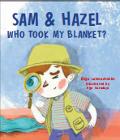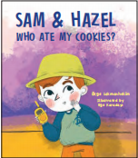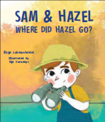
中文书名：《山姆与黑兹尔的探险之旅》
英文书名：Sam and Hazel on the Trail
作 者：Özge Lokmanhekim and Ege Karadayı
出 版 社：Tudem
代理公司：Tudem
页 数：56页
出版时间：2026年
代理地区：中国大陆、台湾
审读资料：电子稿
类 型：儿童故事绘本

【亮点解析】
日常变冒险！暖心侦探绘本：好奇心出发，每一个难题都是奇遇。

忠诚伙伴相伴，用勇气与智慧解开生活里的小谜题。

尺寸适中，故事温暖幽默，适合 3 岁以上亲子共读

核心卖点：

日常化的悬疑冒险：将搬家、受伤等儿童熟悉的日常场景转化为探案谜题，让孩子在阅读中感受“身边处处有冒险”，激发好奇心与探索欲。

人宠相伴的温情叙事：以山姆和狗狗黑兹尔的深厚情谊为线索，刻画陪伴与守护的珍贵，传递人与动物之间的真挚情感。

问题解决的能力引导：每一个谜题的破解过程，都暗含观察、思考、推理的逻辑步骤，潜移默化培养孩子的问题解决能力和逻辑思维。

内容简介：

好奇又善良的男孩山姆，有一位形影不离的忠实伙伴——狗狗黑兹尔，他们的生活总藏着意想不到的冒险与谜题。

山姆一家搬到新城镇，一切都乱作一团，黑兹尔却突然不见了！在陌生的环境里找到狗狗，简直像大海捞针。在另一个故事里，山姆摔断手臂，错过了期待已久的篮球锦标赛。妈妈为他烤了最爱的饼干，可香甜的气味刚充满屋子，饼干托盘就离奇空了！

山姆化身小侦探，开启一场场有趣的探案之旅，他能否找到失踪的黑兹尔、揪出“偷饼干的小偷”？这一个个小难题，都被他变成了充满乐趣的冒险。

内页插图：

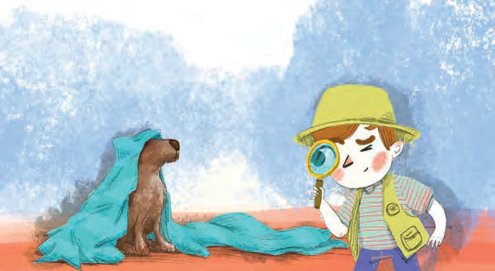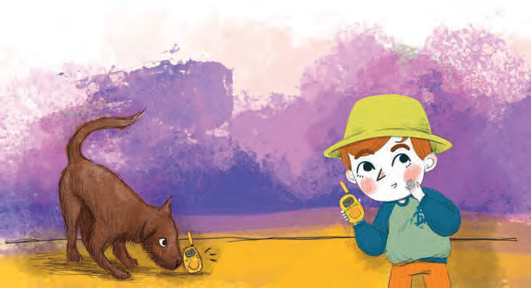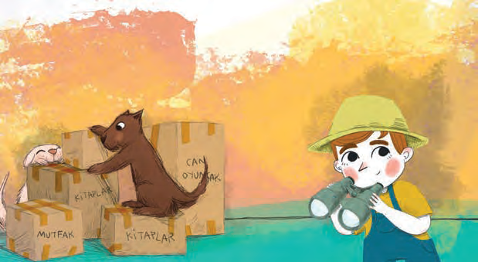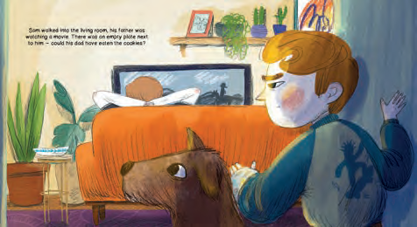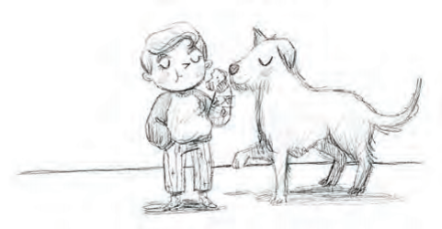

请将反馈信息发至：版权负责人
Email：Rights@nurnberg.com.cn
安德鲁·纳伯格联合国际有限公司北京代表处
北京市海淀区中关村大街甲59号中国人民大学文化大厦1705室, 邮编：100872
电话：010-82504106, 传真：010-82504200
公司网址：http://www.nurnberg.com.cn
书目下载：http://www.nurnberg.com.cn/booklist_zh/list.aspx
书讯浏览：http://www.nurnberg.com.cn/book/book.aspx
视频推荐：http://www.nurnberg.com.cn/video/video.aspx
豆瓣小站：http://site.douban.com/110577/
新浪微博：安德鲁纳伯格公司的微博_微博 (weibo.com)
微信订阅号：安德鲁纳伯格联合国际北京代表处

